ОГРН ИП 316745600197066 ИП Подкопаев И.С.
ИНН 740104155500 8-922-239-68-52 – Павел Александрович
posuda-opt74.ru 8-904-303-46-64 – Игорь Сергеевич
mail@posuda-opt74.ru

Прайс-лист на самогонные аппараты от 08.05.2018
Цены указанные на товар являются оптовыми
Горловины:
- 12л/40 домашний- 4300р
- 12л/40 домашний с термометром- 4600р
- 12л/40 простой- 4200р
- 12л/40 простой с термометром- 4500р
- 12л/40 плоский- 4500р
- 12л/40 плоский с термометром- 4800р
- 12л/40 разборный- 4600р
- 12л/40 разборный с термометром- 4900р
- 12л/80 разборный среднее горло- 5000р
- 12л/80 разборный среднее горло с термометром- 5300р
- 13л/100 разборный среднее горло с термометром- 5500р
- 15л/40 разборный- 5000р
- 15л/40 разборный с термометром- 5300р
- 15л/80 разборный среднее горло- 5300р
- 15л/80 разборный среднее с термометром горло- 5600р
- 16л/80 разборный среднее с термометром горло- 5600р
- 16л/100 разборный большое с термометром горло- 5800р
- 20л/40 разборный- 5400р
- 20л/40 разборный с термометром- 5700р
- 20л/80 разборный среднее горло- 5800р
- 20л/80 разборный среднее с термометром горло- 6100р
- 25л/80 разборный среднее с термометром горло- 6500р
- 25л/100 разборный большое с термометром горло- 6500р
- 35л/100 разборный большое горло с термометром, с клапаном, со сливом- 7500р
- 40л/100 разборный большое горло с термометром, с клапаном, со сливом- 7800р
- 7л/40 разборный с термометром- 4600р

- Колонна 16л/100 большое горло с термометром «малая»- 6500р
- Колонна 16л/100 большое горло с термометром «большая»- 6800р
- Колонна 16л/80 среднее горло с термометром «малая»- 6300р
- Колонна 16л/80 среднее горло с термометром «большая»- 6600р

НОВИНКИ:

- Вертикальный 12л среднее горло с термометром- 5500р
- Тройной 12л среднее горло с термометром с двумя сухопарниками и со сливом- 6100р

Бидон(Фляга, Канистра):
- 12л- 3500р
- 20л- 4200р

Бочка для засола и прочих нужд:
- 35л- 4300р
- 42л- 4500р

Охладитель с отстойником (двойной) малый- 2000р
Охладитель одинарный- 1000р
Отстойник со сливом- 1650р
Отстойник вертикальный- 1650р
Охладитель с отстойником (двойной) большой- 3800р
Спираль деревенская- 1100р

Подарочный вариант - аппараты с гравировкой (герб, медведь, Никулин) + 900 рублей к указанной цене за аппарат.

Аппараты упакованы в коробки, а также обвёрнуты в пузырьковую плёнку.

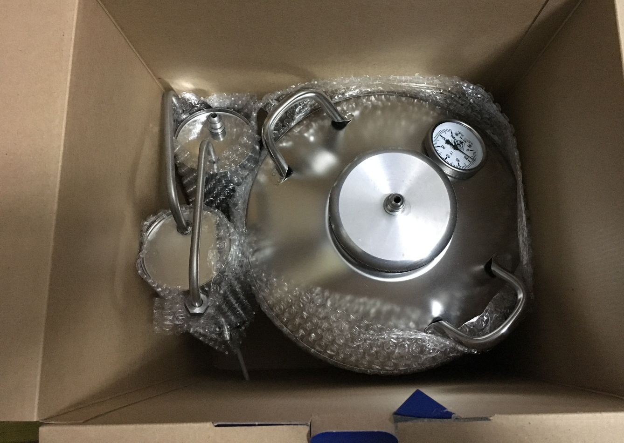

Вид сверху

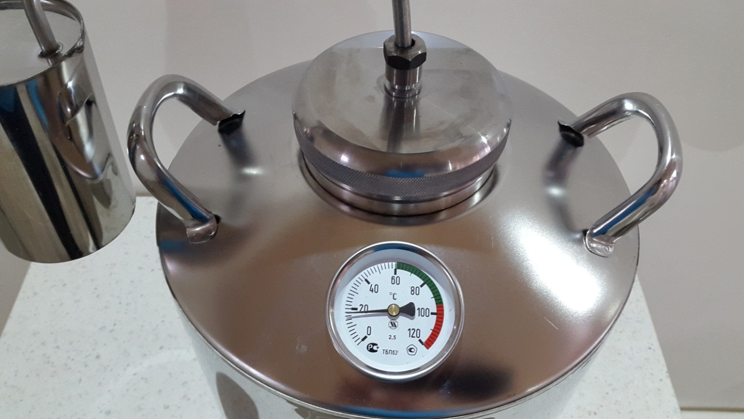

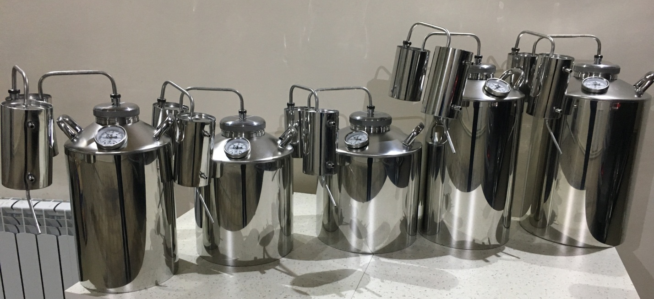

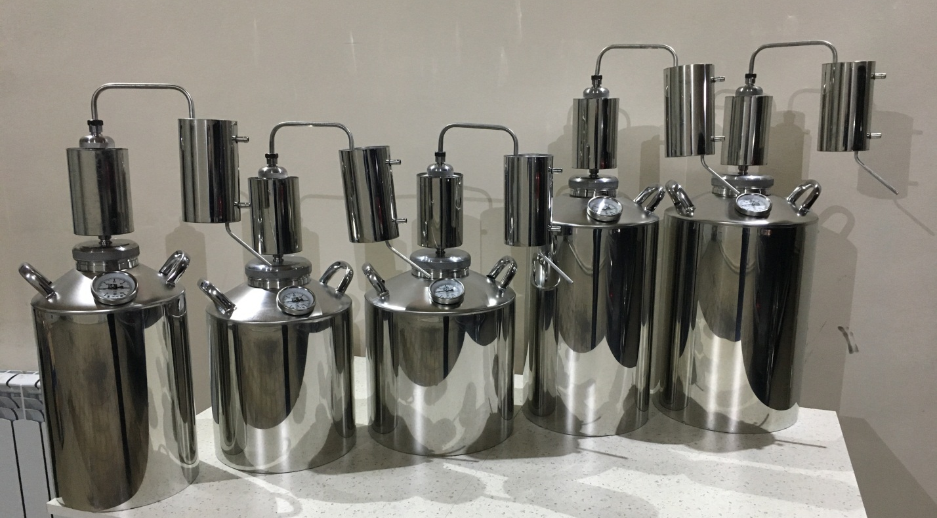

Фото самогонных аппаратов (дистилляторов) и их классификация:

12л простой - 4500р

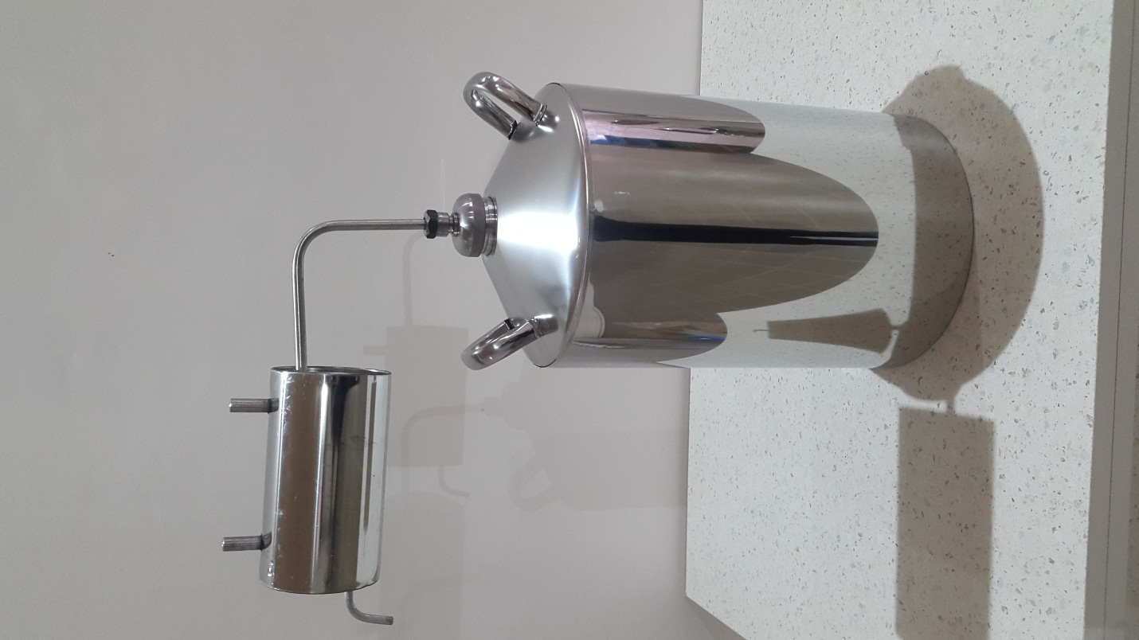

12л разборный с термометром- 4900р

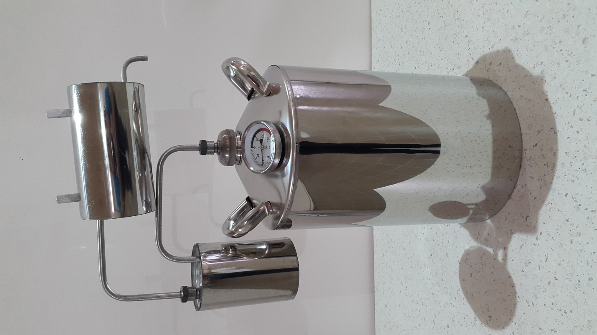

12л плоский с термометром- 4800р

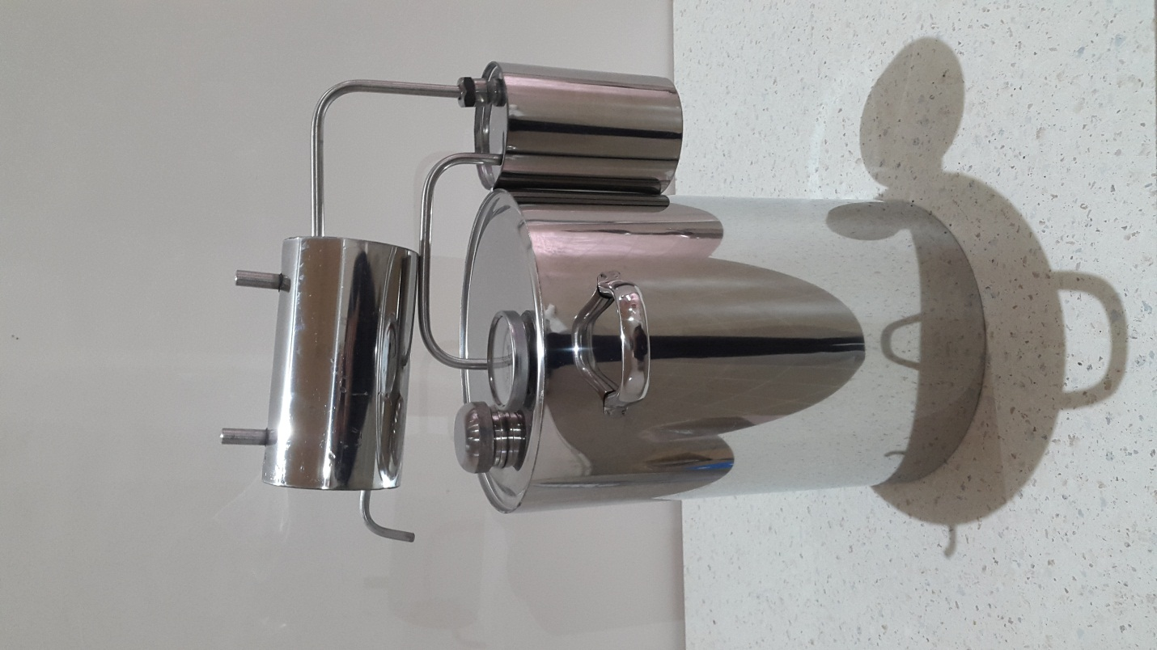

15л разборный с термометром- 5300р

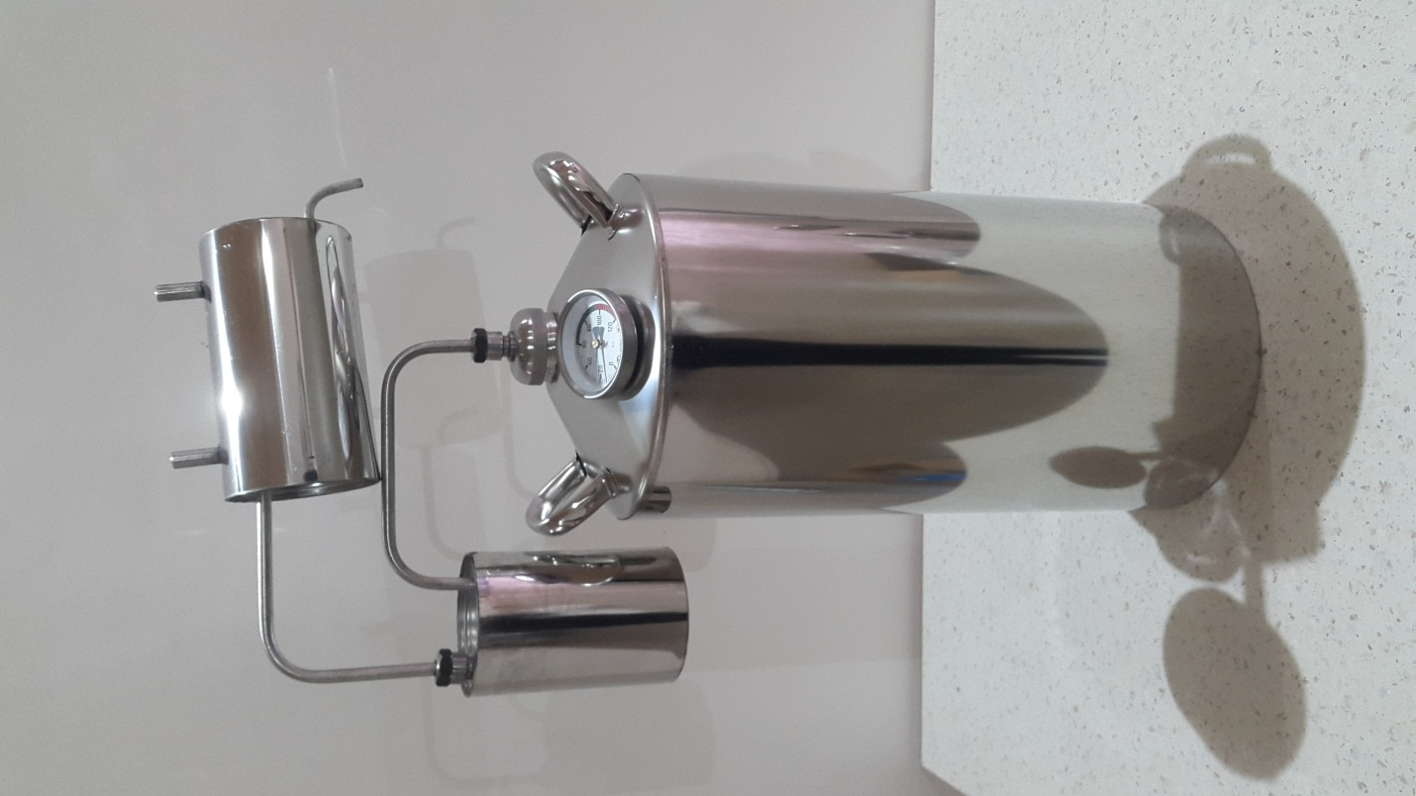

20л разборный с термометром- 5700р

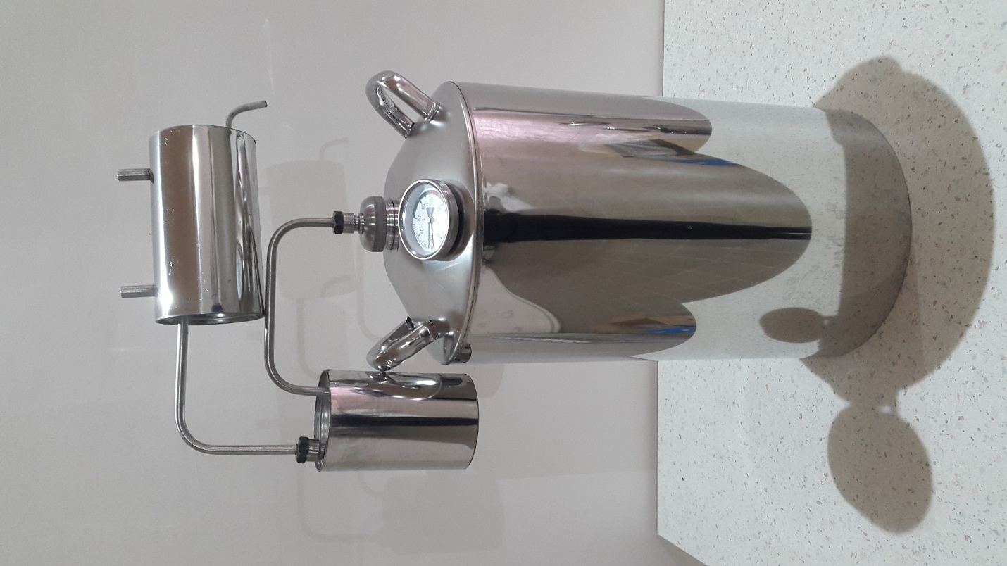

12л разборный среднее горло с термометром- 5300р

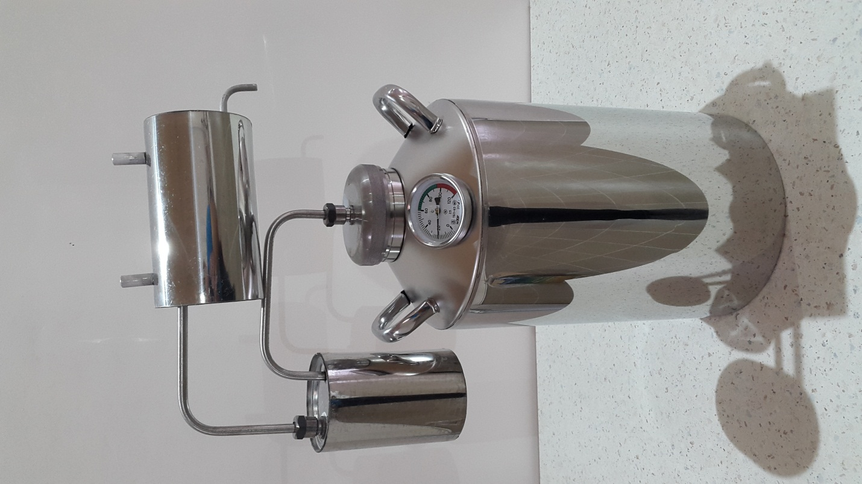

13л/100 разборный среднее горло с термометром- 5500р

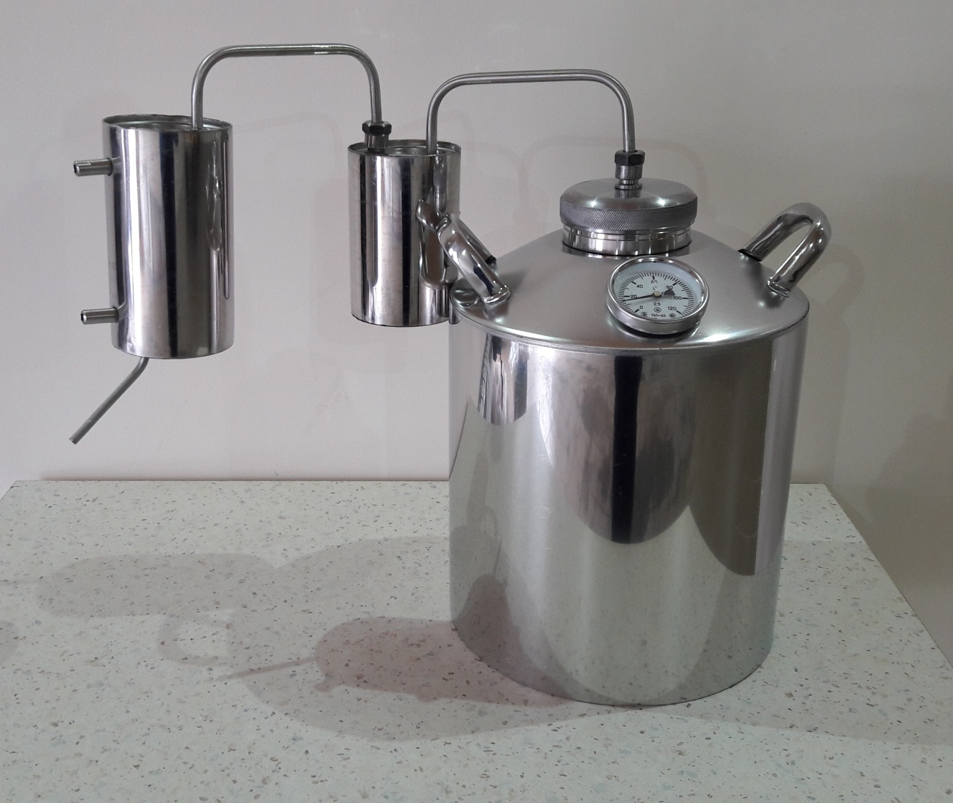

15л разборный среднее горло с термометром- 5600р

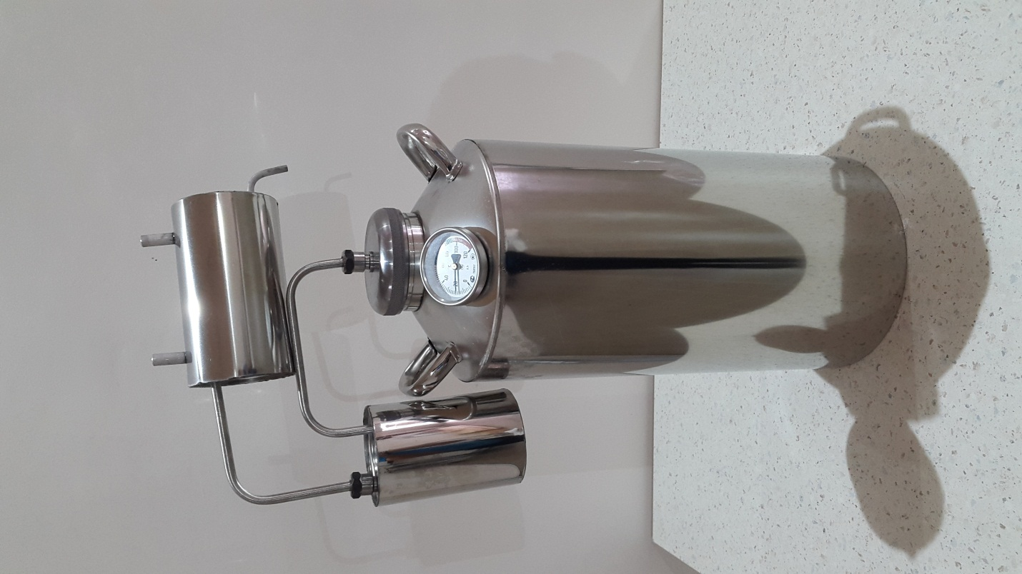

20л разборный среднее горло с термометром- 6100р

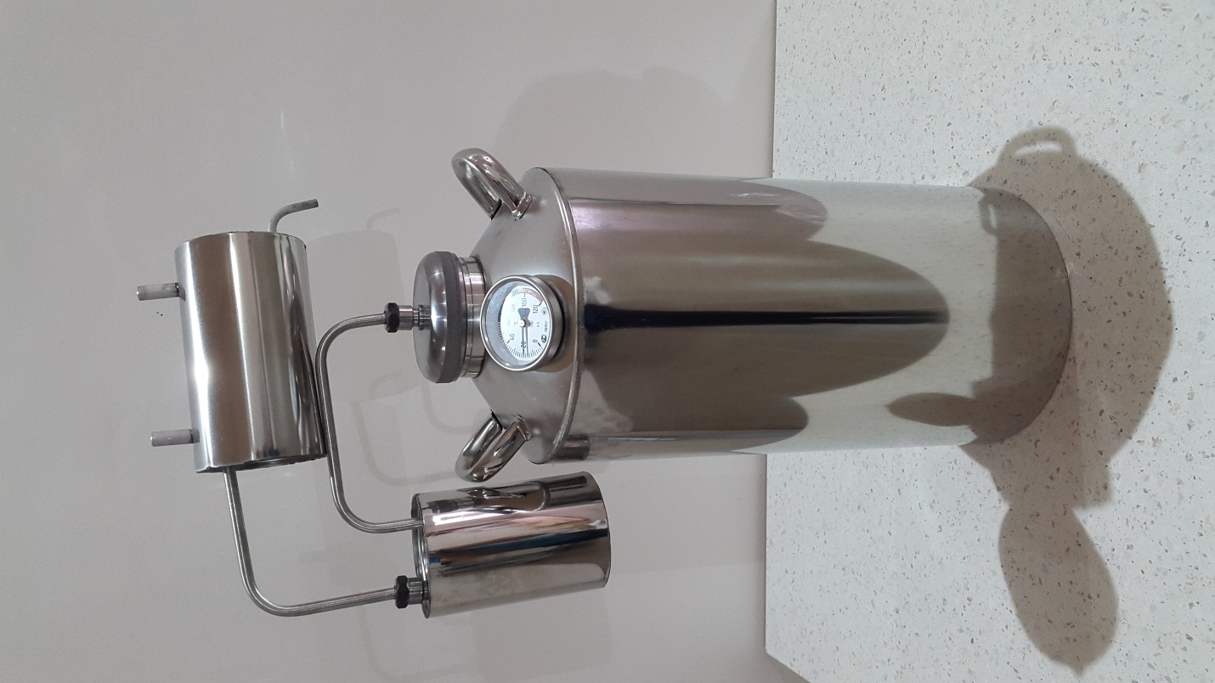

20л разборный с большим горлом с термометром- 6300р

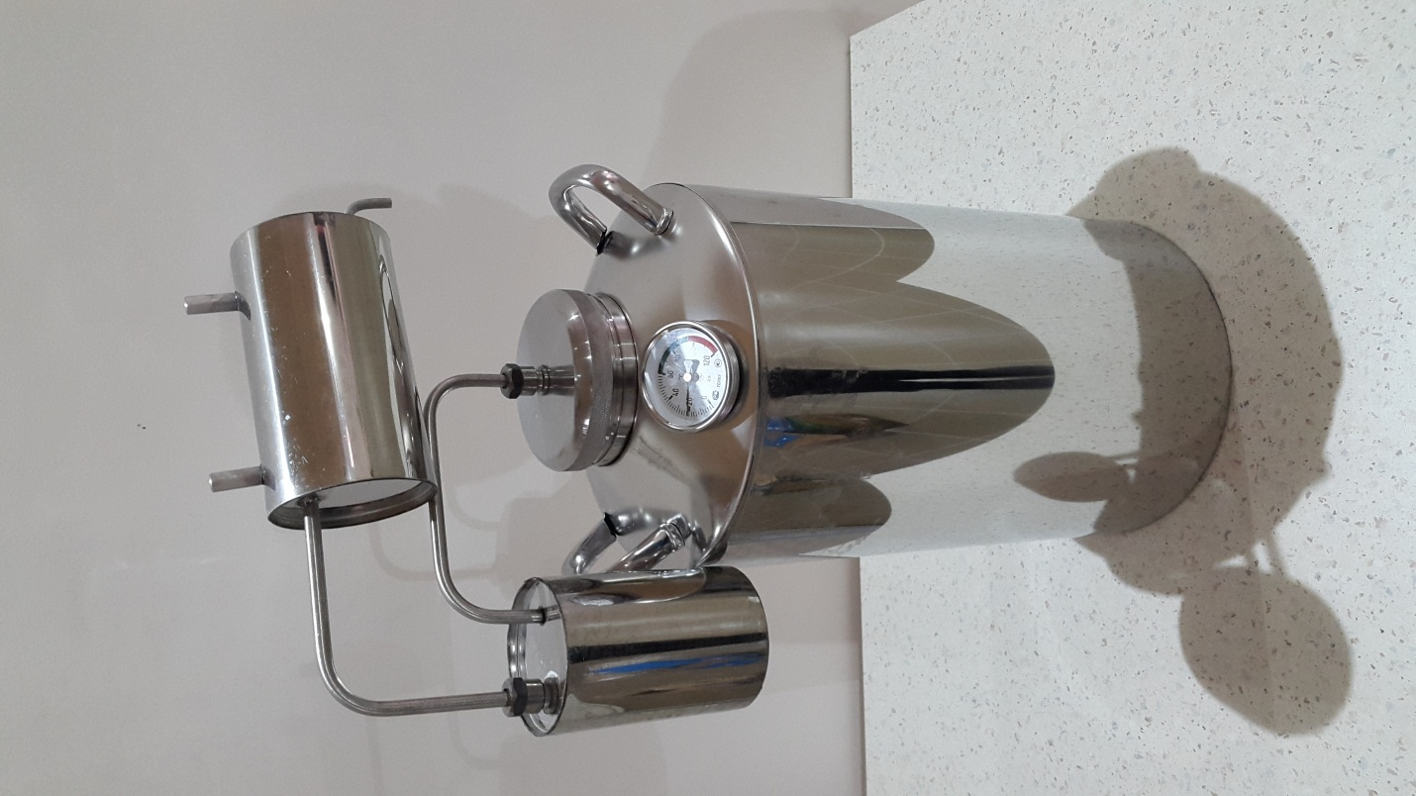

25л разборный с термометром среднее горло- 6500р

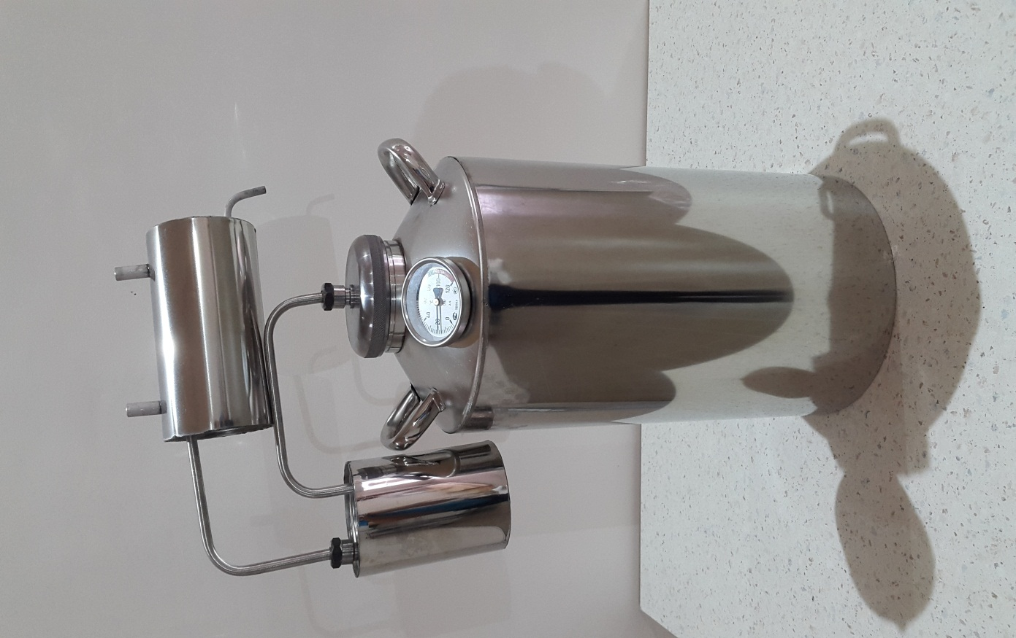

25л разборный с большим горлом с термометром- 6700р

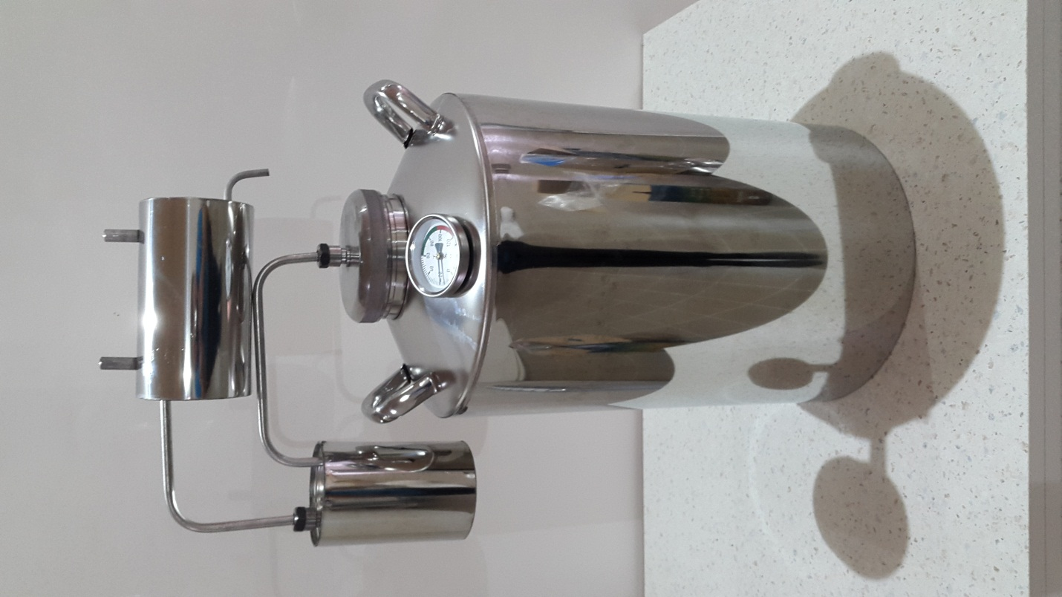

40л разборный с большим горлом с термометром, с клапаном, со сливом- 7800р

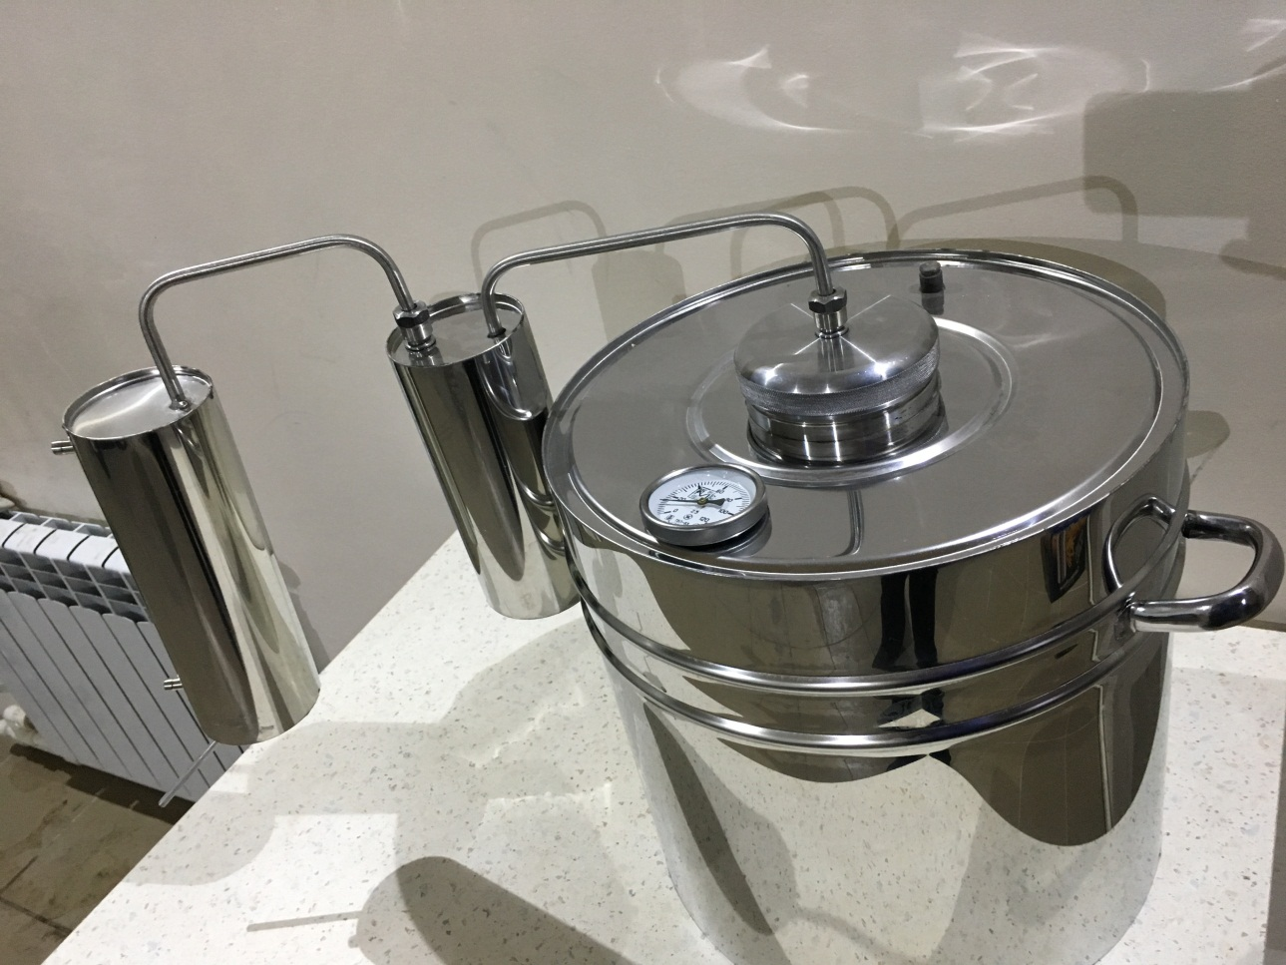
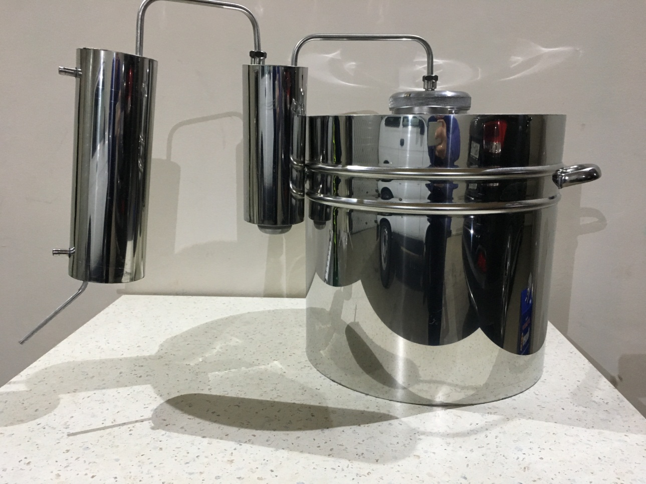

12л домашний с термометром- 4800р

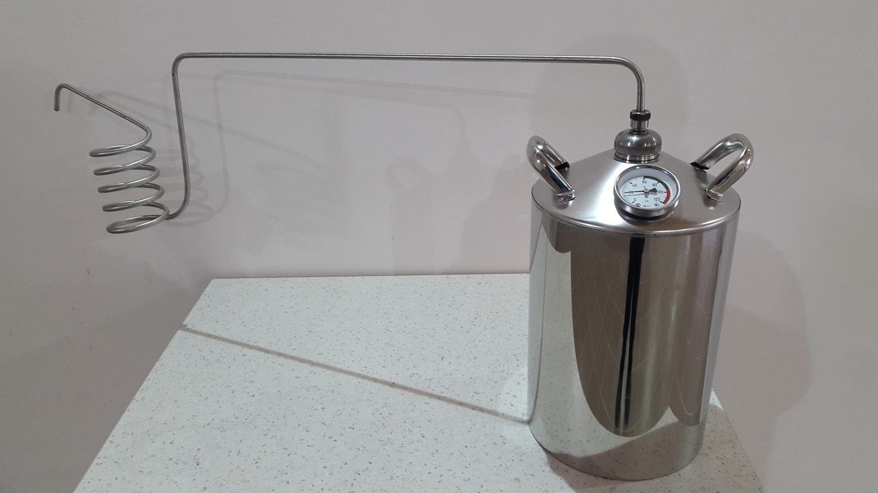

16л разборный большое горло с термометром- 5800р

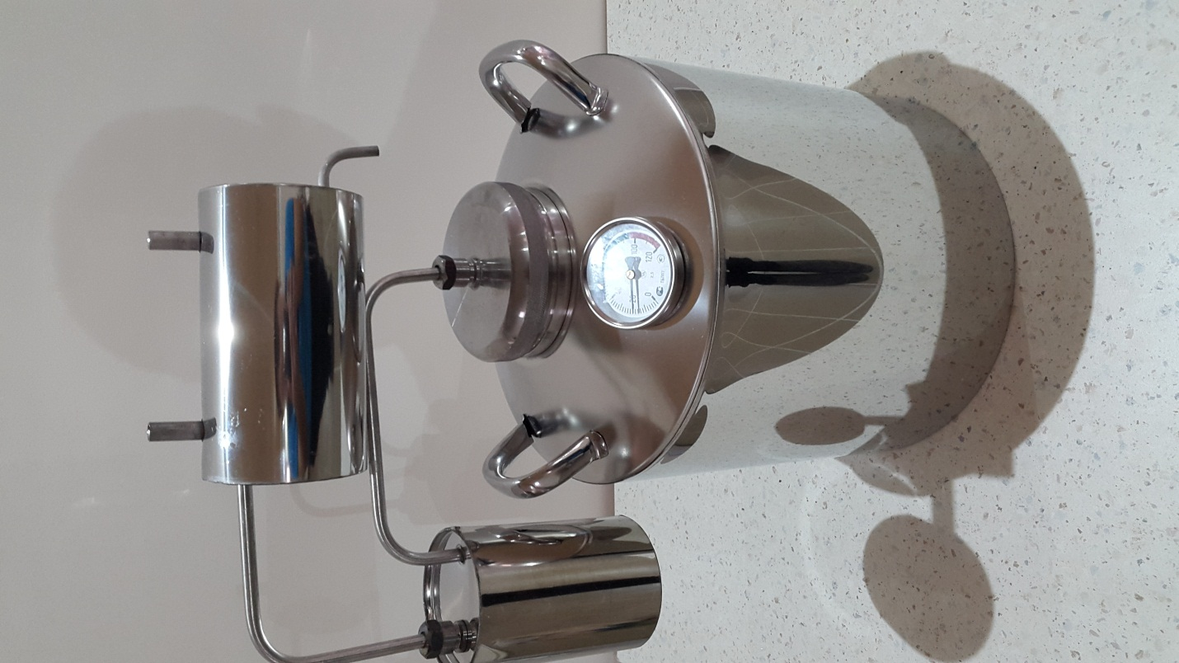

7л разборный- 4600р

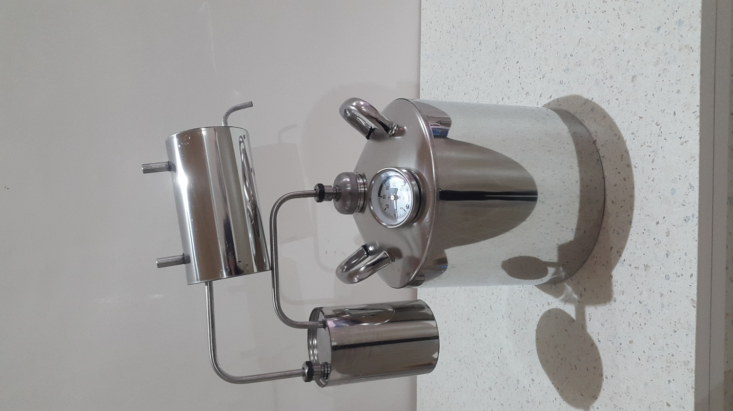

Колонна 16л среднее горло с термометром «малая»- 6300р

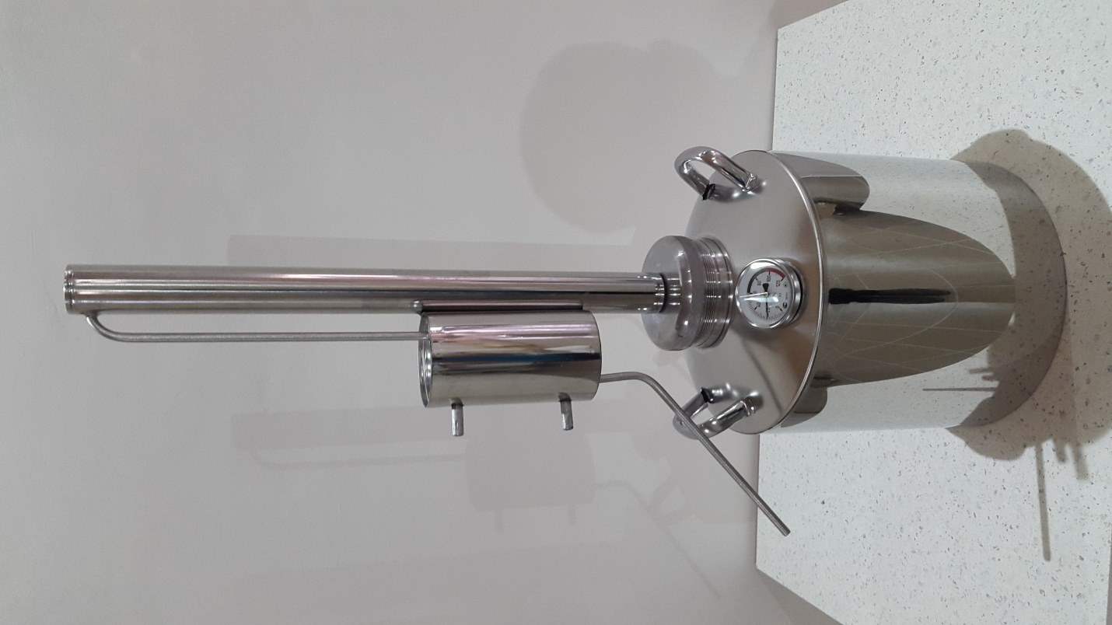

Колонна 16л среднее горло с термометром «Большая»- 6600р

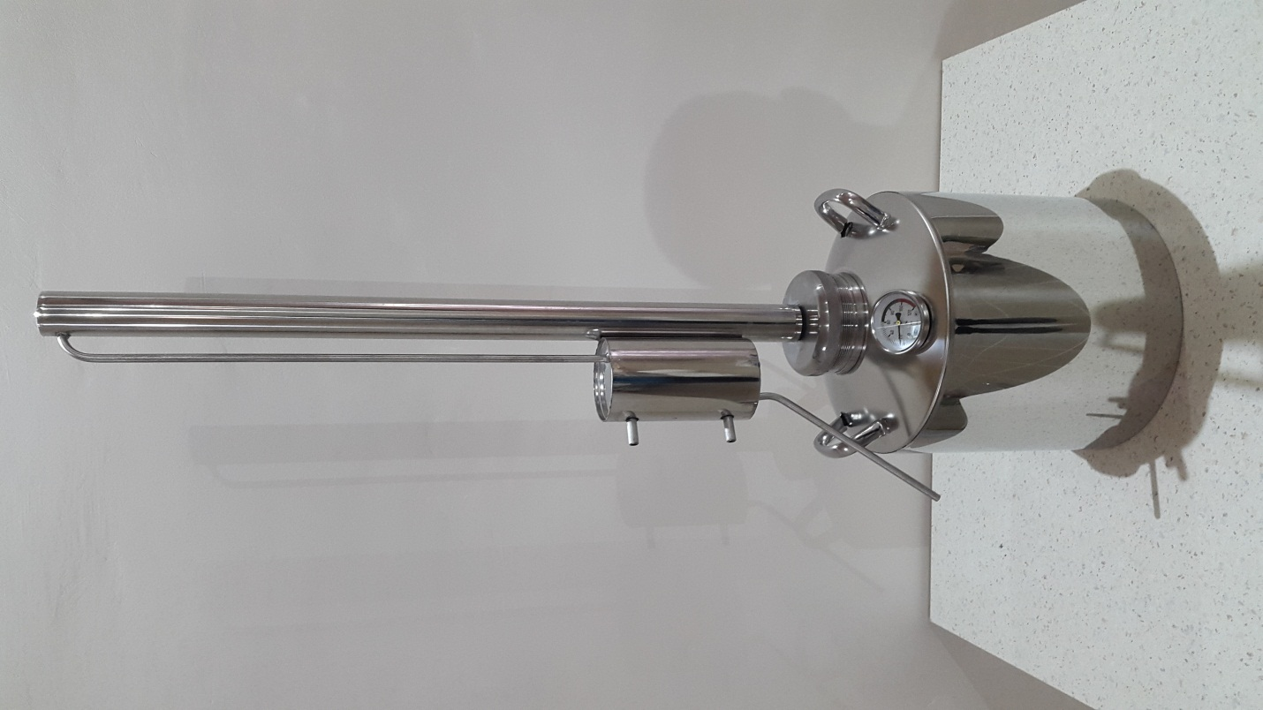

Вертикальный 12л среднее горло с термометром- 5500р

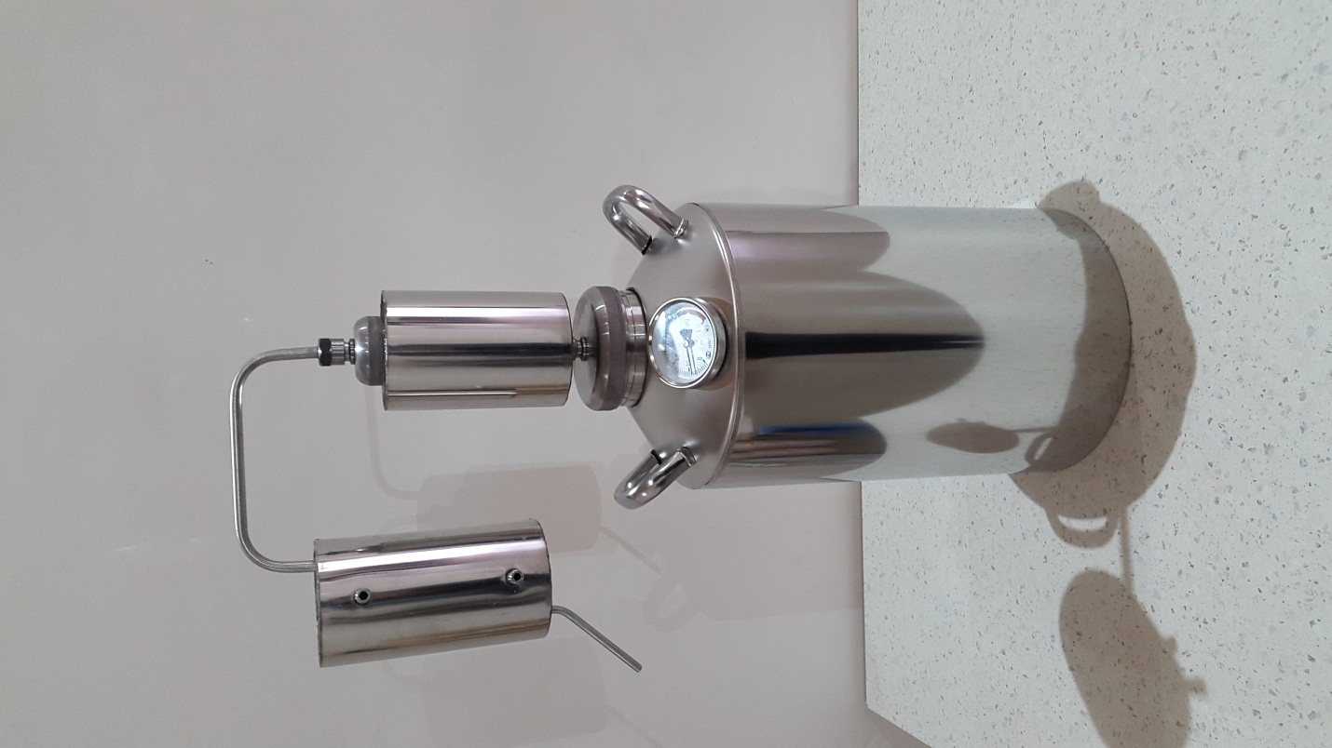

Тройной 12л среднее горло с термометром с двумя сухопарниками и со сливом- 6100р

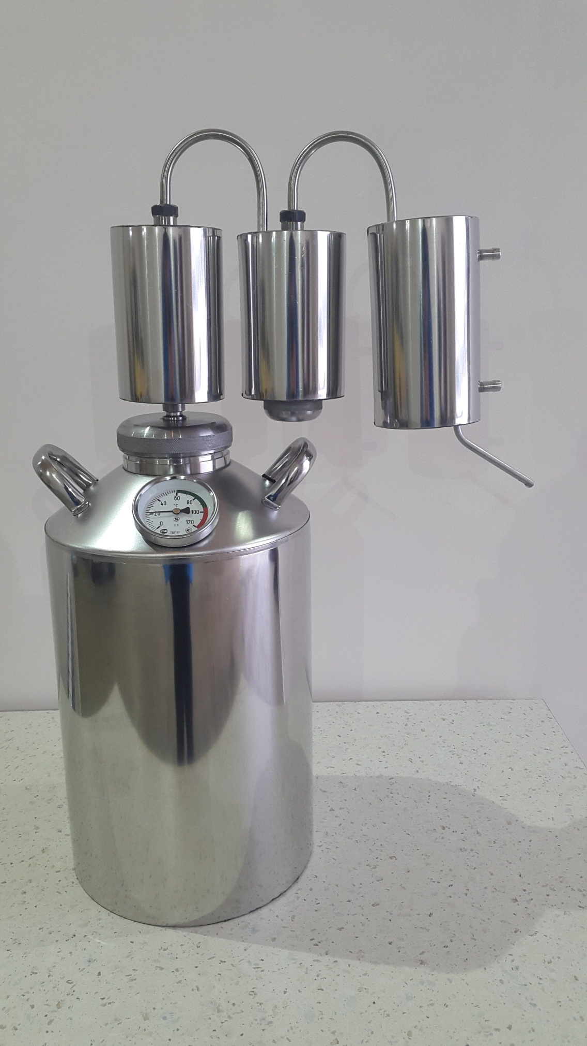

Бидон(Фляга, Канистра) - 12л - 3500р

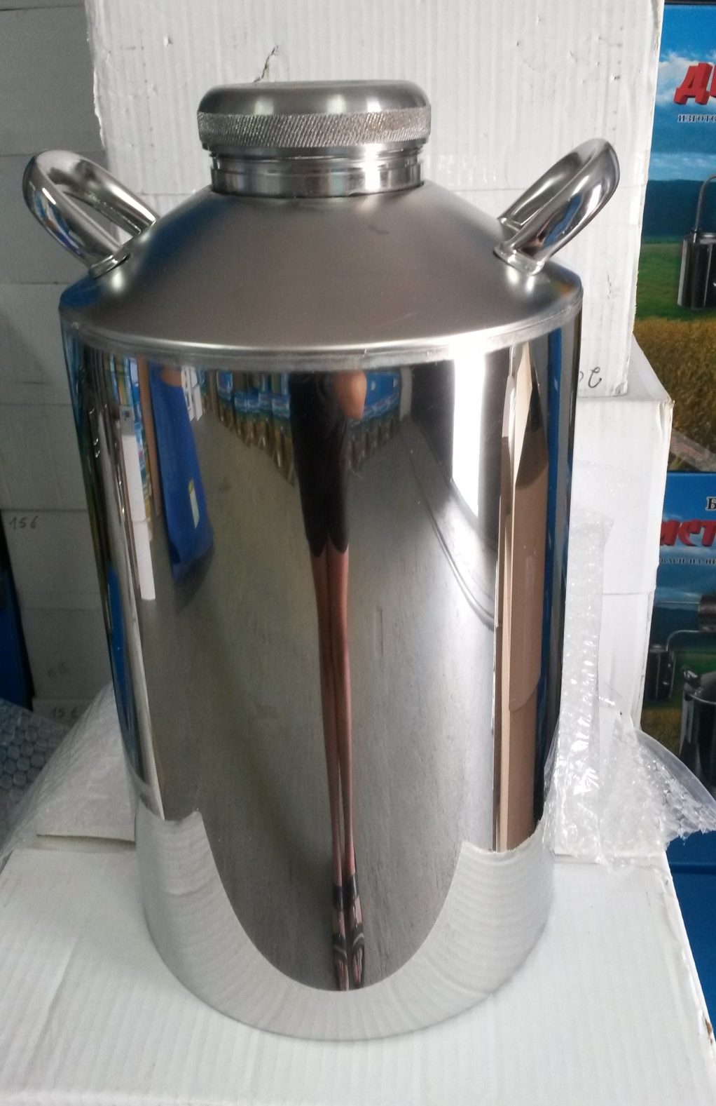

Бочка для засола и прочих нужд:
35л- 4300р 42л- 4500р
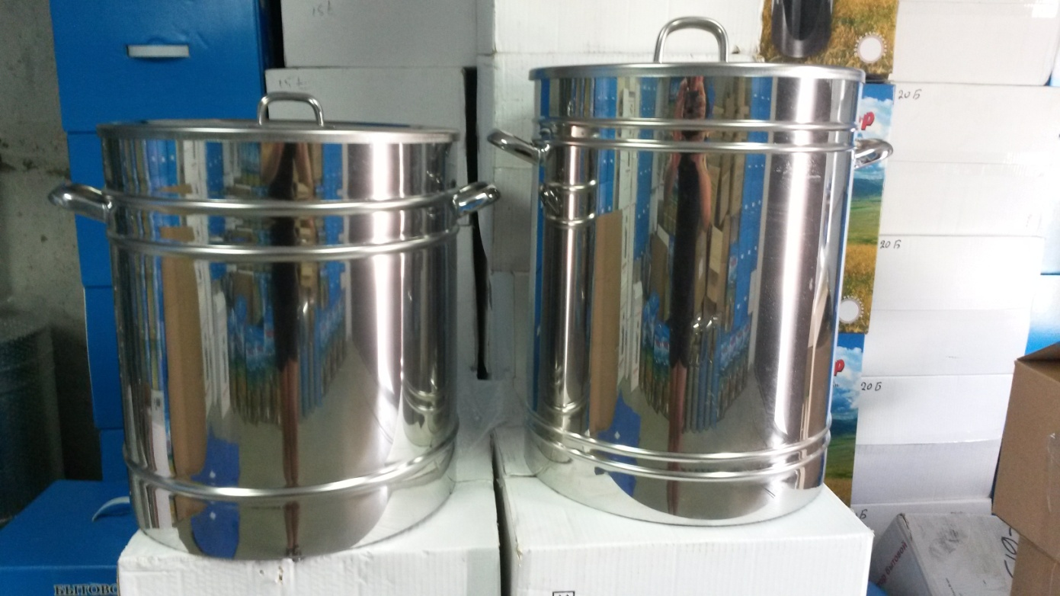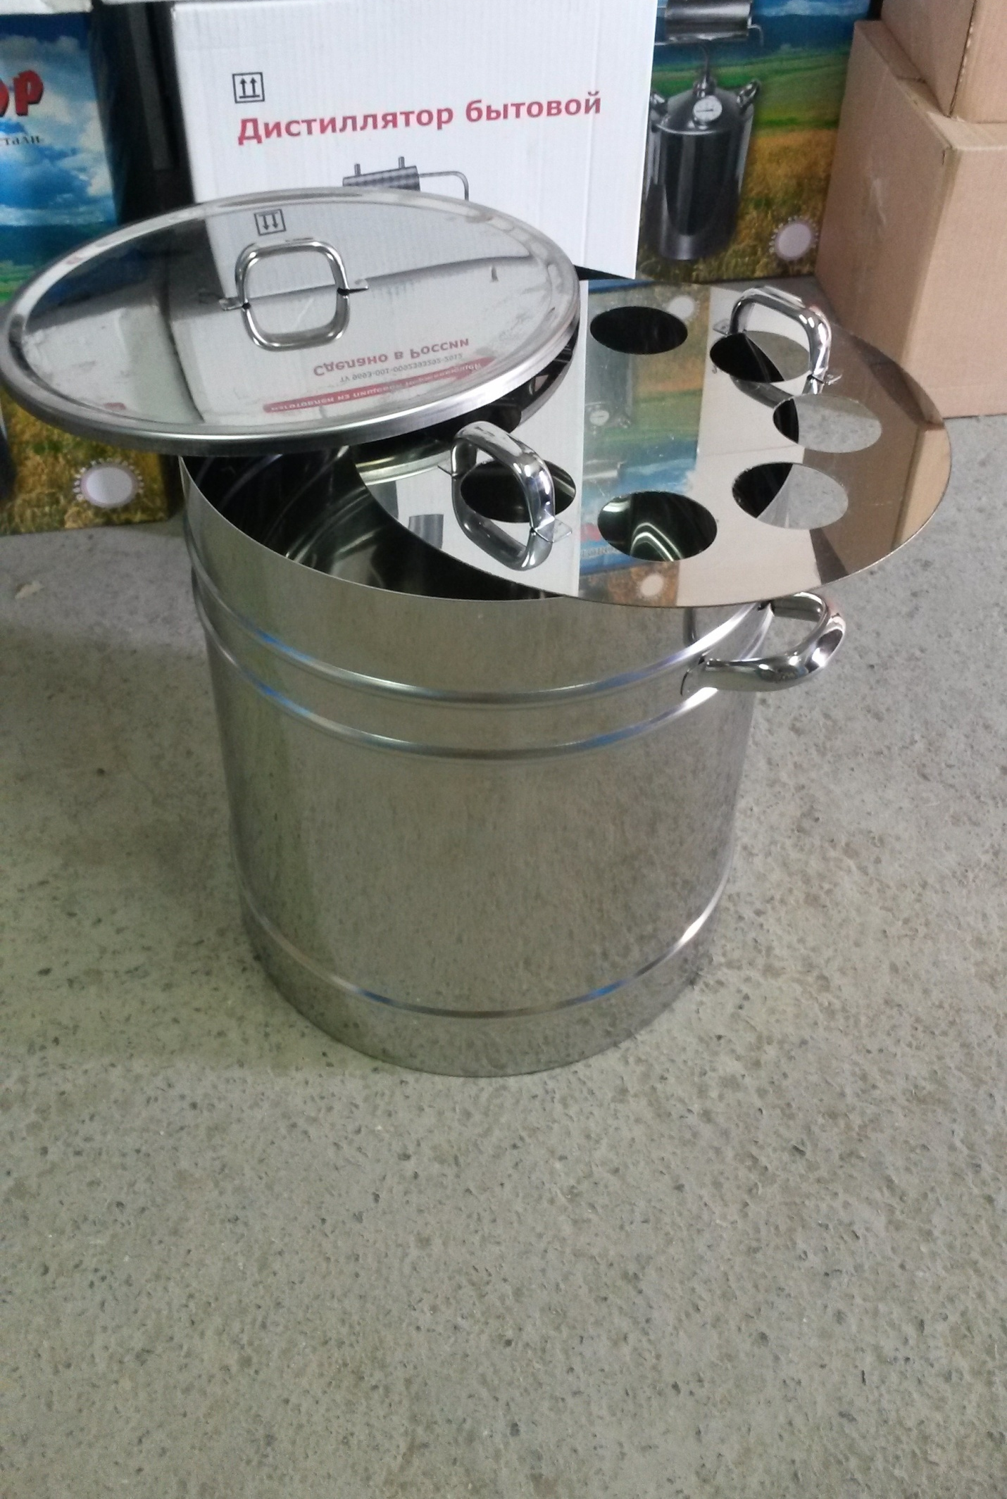

Охладитель одинарный- 1000р

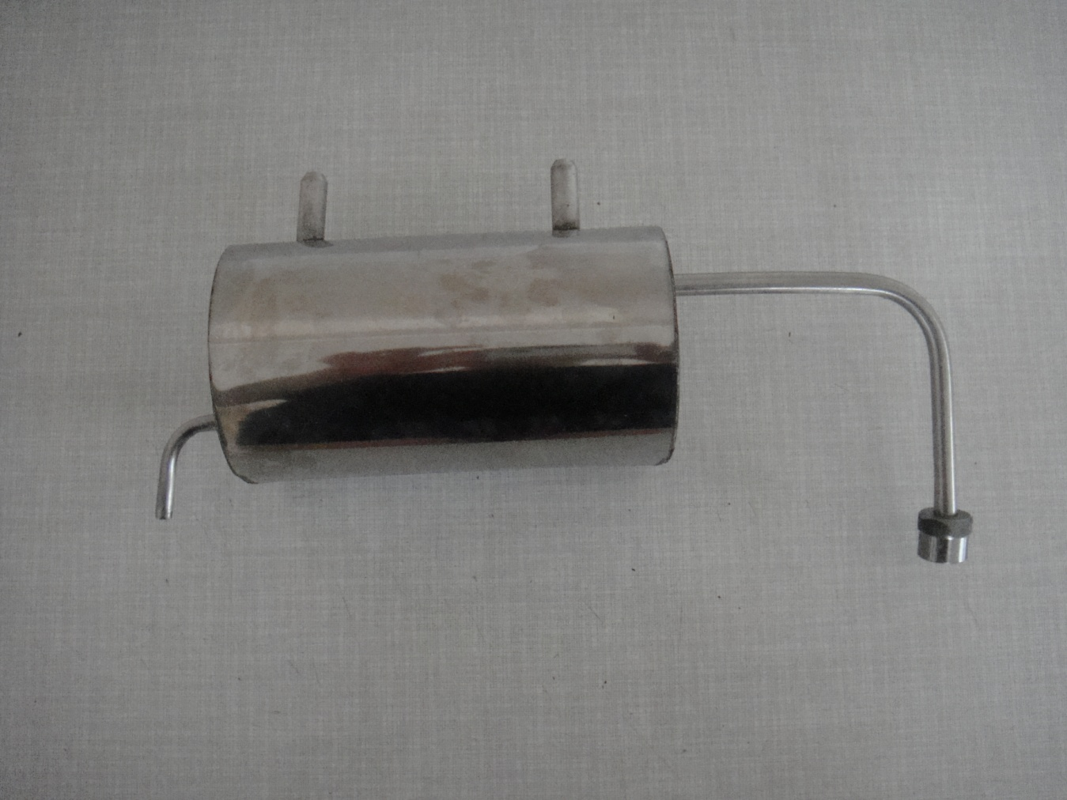
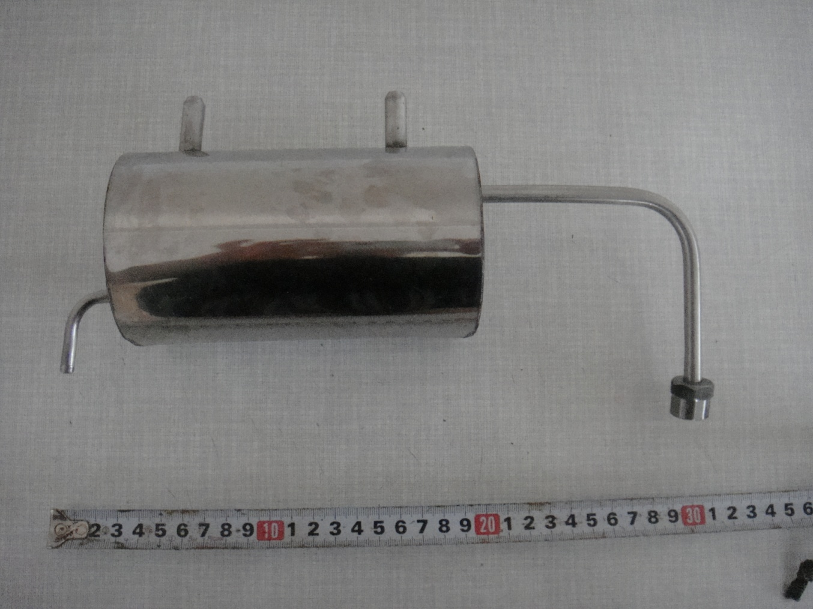

Охладитель с отстойником (двойной) малый- 2000р

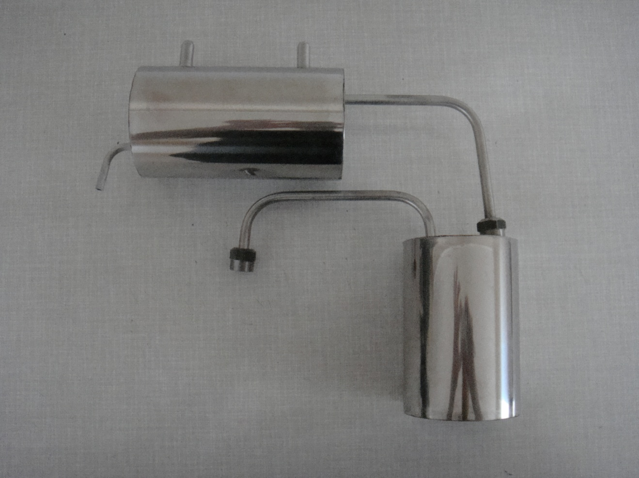

Охладитель с отстойником (двойной) большой- 2900р

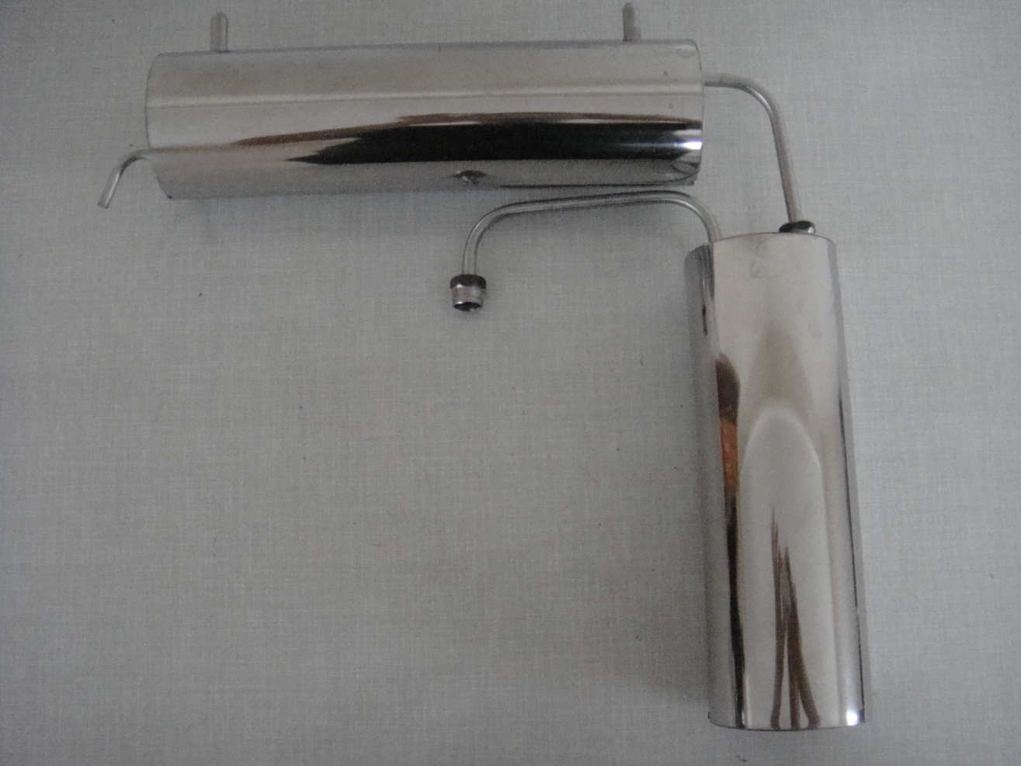

К сведению: большое горло по внутреннему диаметру составляет- 8см (большое горло), 10см (очень большое горло), а стандартное маленькое горло- 4см.

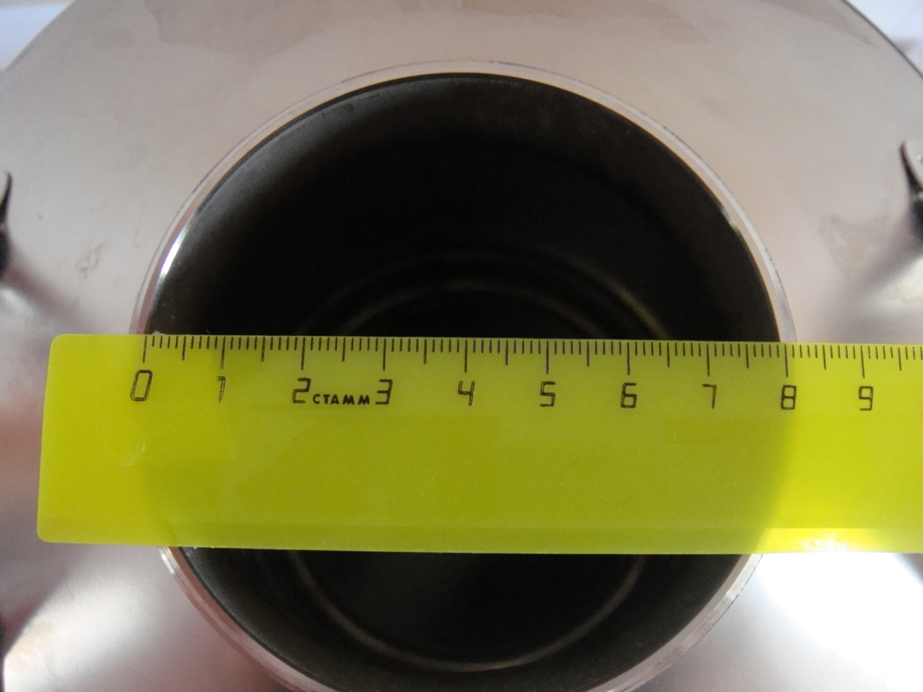

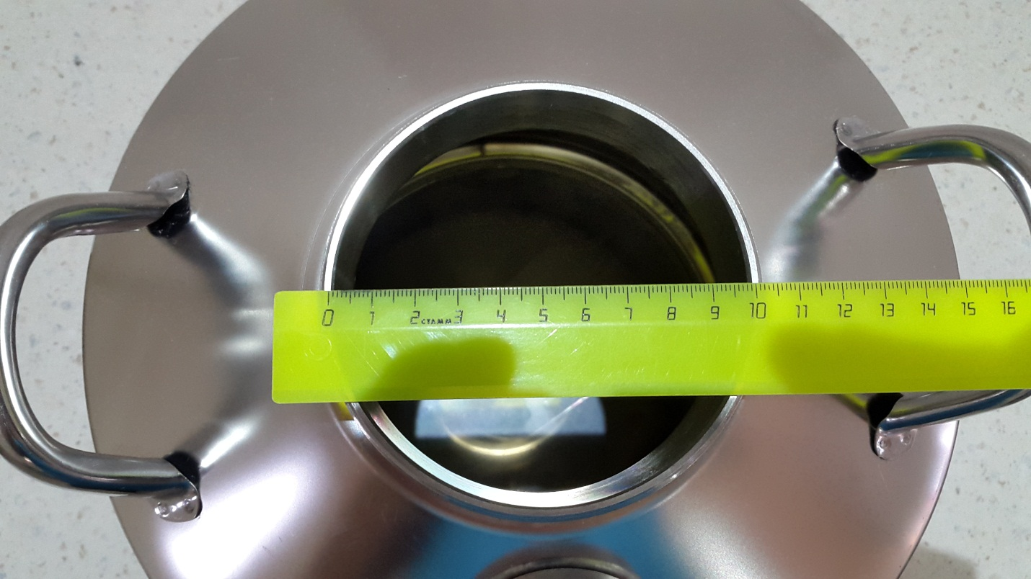

Отстойник со сливом - 1650р

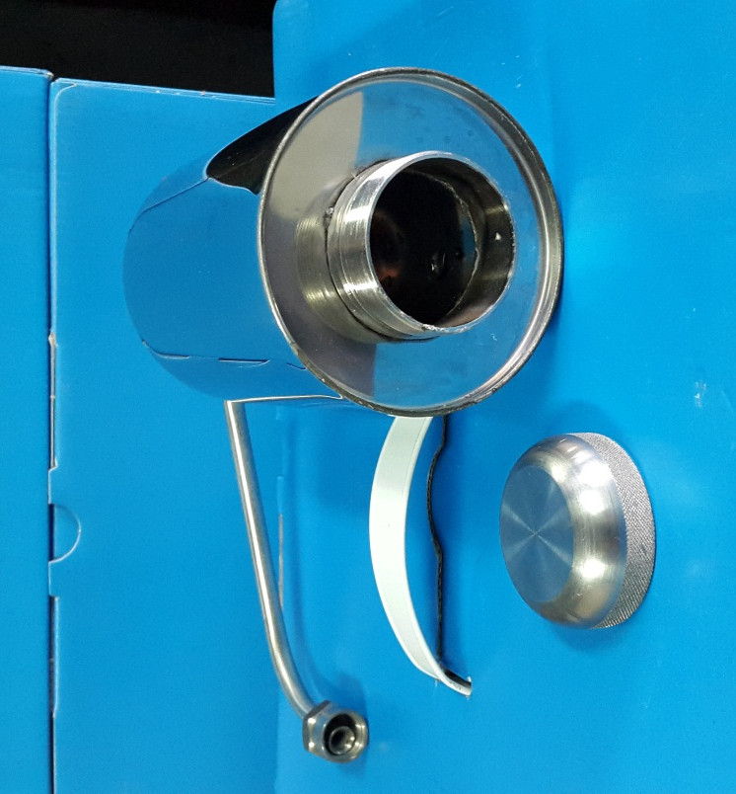
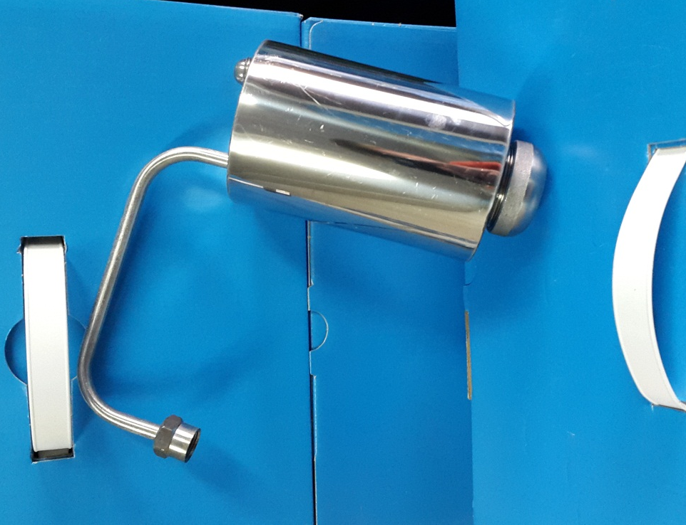

Отстойник вертикальный- 1650р

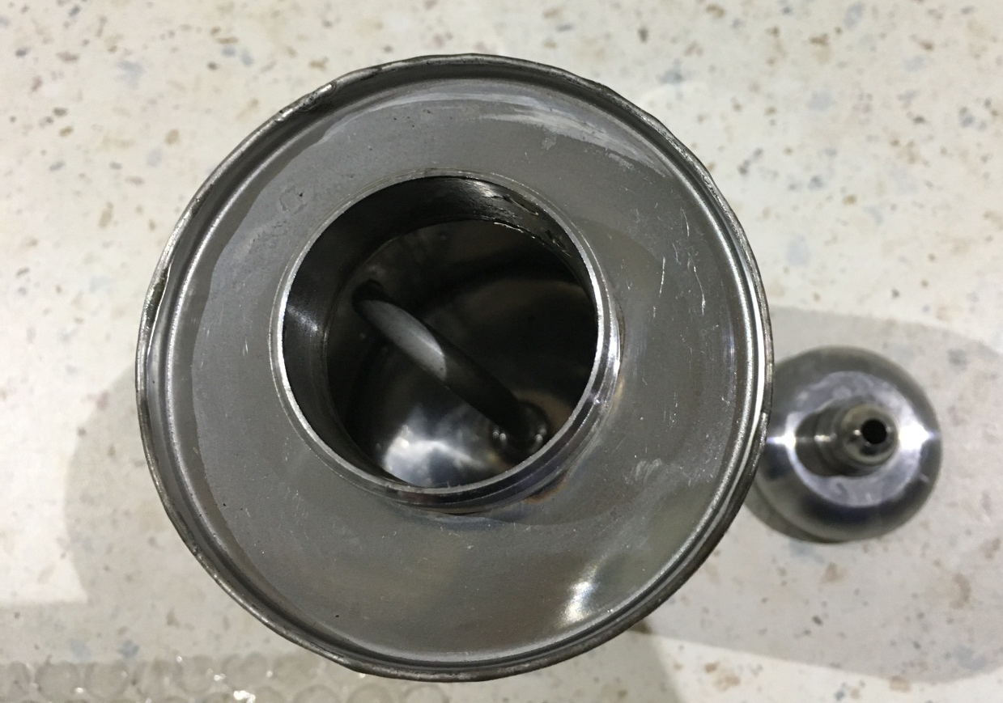

Спираль деревенская- 1100р

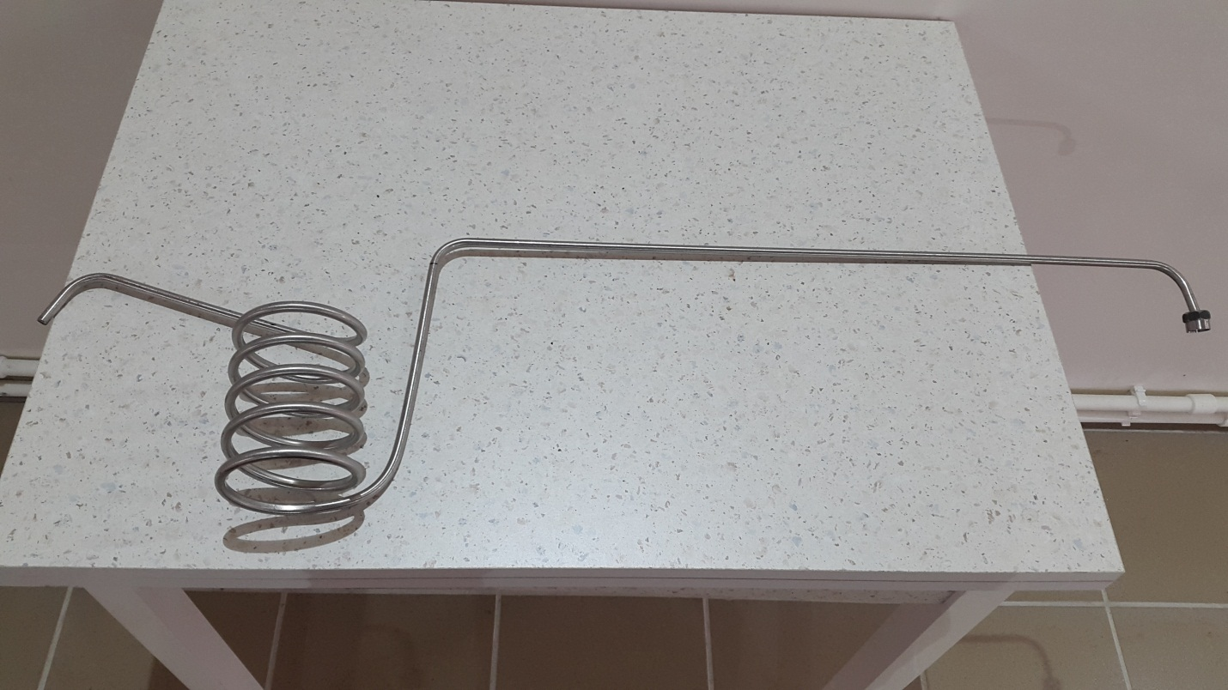

Подарочный вариант

Аппараты с гравировкой (герб, медведь, Никулин) + 900 рублей к указанной цене за аппарат.
Пример гравировки:

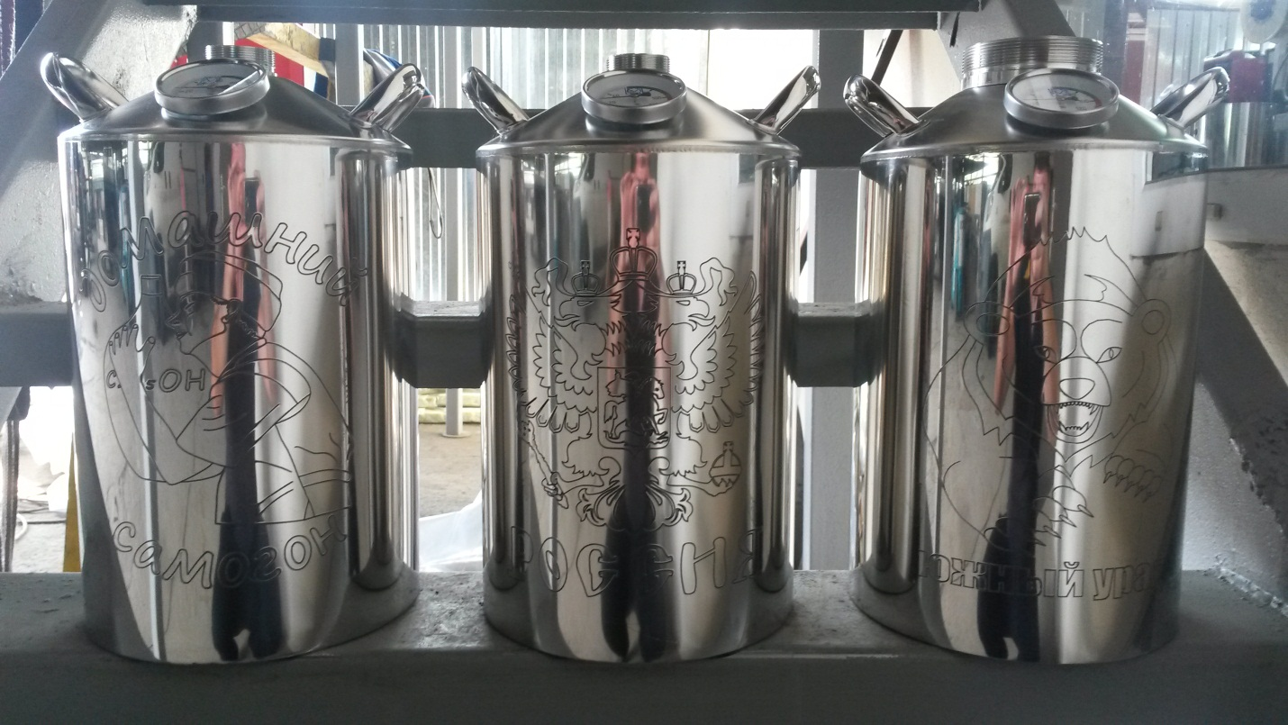

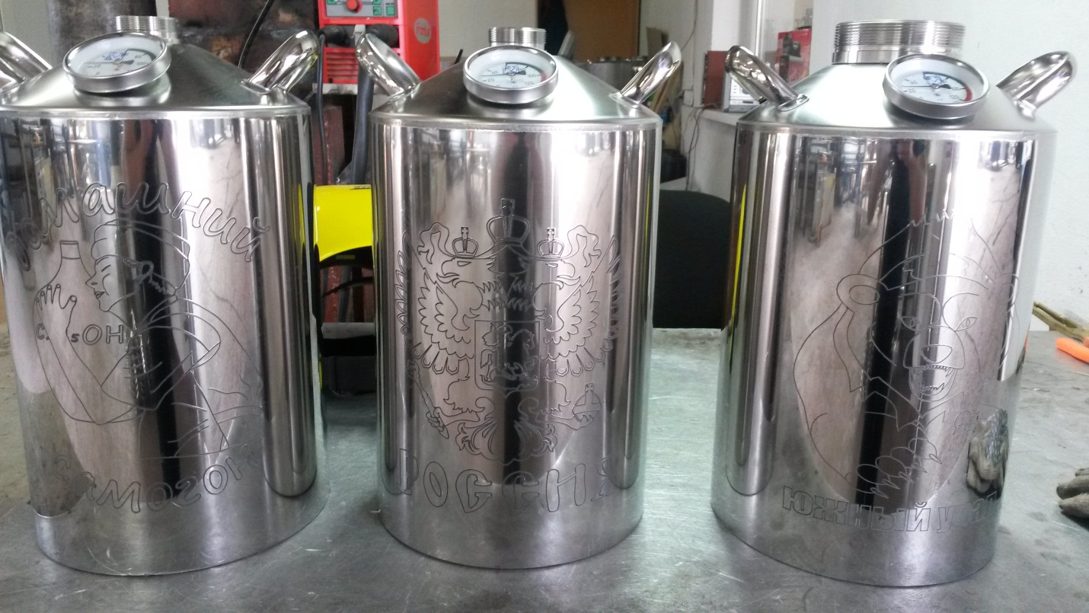

Сведения по уходу и использованию аппаратом

